2026-27年度地区補助金プロジェクト実施に向けて

1．補助金の参加資格
クラブの参加資格認定
【地区補助金】・・・地区の規定
第2690地区申請書式③クラブの覚書 2．クラブ役員の責務
C．クラブ会長エレクトまたはクラブが任命した代表者は、補助金管理と参加資格に関する
地区主催の研修会に出席しなければならない
【グローバル補助金】・・・ロータリー財団の規定
・「クラブの覚書（MOU）」に同意する
・地区補助金セミナーに、クラブから少なくとも1名が出席する
・地区が独自に定めたそのほかの要件を満たす（グローバル補助金に関する地区申し合わせルール）

※グローバル補助金で地区財団活動資金（DDF）を使用する場合は、
地区R財団事務所へご連絡ください。

2．2026-27年度地区補助金プロジェクト申請の準備
補助金受給条件の確認 下記3点は、申請前にご確認ください。
1．ロータリー財団 地区補助金 授与と受諾の条件（2025年2月）
2．2026-27年度地区補助金に関する地区申し合わせルールとプロジェクト適合資格
3．③クラブの覚書（MOU）・・・地区とクラブの同意書

プロジェクト担当が他の委員会の場合は、本日のセミナーの内容の情報共有をお願いします。

3．ロータリー財団 地区補助金 授与と受諾の条件について
1．受領資格のある活動：（抜粋）
A．ロータリー財団の使命に沿っていること
ロータリー財団の使命：
ロータリー会員が、人びとの健康状態を改善し、質の高い教育を提供し、環境保護に取り組み、貧困をなくすことを通じて、世界理解、親善、平和を達成できるようにすること

B. 以下を含むこと：（抜粋）
1．地元または海外での奉仕プロジェクト 地区ルール：地区内実施プロジェクト
2．奨学金 地区ルール：地区提唱の奨学金のみ
C．ロータリー会員が積極的に参加すること
地区ルール：会員がいかに関与（会員が汗を流すこと等）しているかが、明確に示せるようなプロジェクトとする
E．国際ロータリーの青少年保護方針を遵守すること
F．実施に先立ってロータリー財団により審査され、承認されていること
H. ロータリー財団章典の「プログラム参加者のための利害の対立に関する方針」、および「補助金における利害の対立に関する方針」を遵守すること。
I．ロータリー章典に記載される通り、ロータリーという名称、その他ロータリー標章、徽章およびグラフィックの使用に関するロータリーの方針を遵守すること。
- My Rotaryのブランドリソースセンター、ロゴのクイックガイド、ロータリー財団の補助金プロジェクトの表示および「ロータリーの名称」またはロータリーの標章に関する指針をご確認ください。
J. ロータリー財団章典に基づき、またロータリーのブランドリソースセンターにあるロータリーブランドのガイドラインに従い、補助金提唱者とロータリー財団を明確に示す標識・表示をプロジェクト実施地、その近接位置に表示すること。
- 寄贈プレート・横断幕・チラシ・パンフレット等に本プロジェクトは国際ロータリーのロータリー財団補助金により実施する旨を表示してください。
例）2026-27年度ロータリー財団地区補助金事業
寄贈 ○○ロータリークラブ

2．受領資格のない活動および支出（抜粋）
地区補助金を受領する活動では、以下を行ってはならない：（抜粋）
D．特定の受益者、団体、地域社会に対する継続的または過度の支援を行うこと
- 受益者が同じプロジェクトは申請できません。
- 寄贈を行う際は、過度の支援となっていないか、プロジェクトで必要なものか、クラブ内での審査をお願いします。
G．募金活動
- ポリオプラス基金等の募金活動は別途行ってください。

地区補助金資金は、以下のために使用できない：（抜粋）
K．補助金が承認される前に発生した費用、または進行中もしくは既に完了した活動
- ロータリー財団承認後に実施されたプロジェクトのみが対象
P．地区大会、国際大会、研究会、創立記念式典、娯楽イベント、プロジェクトでの式典などの
ロータリー行事に関連する経費
- 例会費用も対象となりません
Q．広報的な取り組み（プロジェクトの完了に不可欠な場合は除く）
- プロジェクトの目的がロータリーやロータリークラブ等の広報にならないよう注意してください。
R．1,000ドルを超えるプロジェクトの標識
○ 1,000ドル以下のプロジェクトを記念・説明する標識・看板等
○ 標識自体が人道的/教育的な目的を果たすもの（金額の制限はなし）
× 実施中の模様を撮影したビデオ製作費・記念写真の費用
× プロジェクト自体の予算が1,200ドルでそのうち標識が1,000ドルだった場合
△ 終了したプロジェクトを紹介した内容（クラブの宣伝と見なされる可能性あり）
S．他団体の運営費、管理費、間接プログラム経費
T．特定の人物や協力団体への使途無指定の現金寄付
BB.ロータリー地区、ロータリークラブ、ローターアクトクラブ、会員が所有者となる物品

4．地区補助金に関する地区申合せルールとプロジェクトの適合資格
1．申請プロジェクト内容について（抜粋）
- 1クラブ1プロジェクトとおよび複数クラブでの共同申請も可能。
※クラブ独自の提唱プログラムとは別途申請可能
◆複数クラブの共同申請でも、1プロジェクトあたりの補助金額の下限・上限は同じ。
- ロータリークラブの1プロジェクトの補助金額の下限は10万円、上限は50万円とする。
自己資金は、補助金の半額以上とする。（プロジェクト総額は15万円以上）
- ローターアクトクラブの1プロジェクトの補助金額の上限は15万円とする。クラブの資金負担条件はない。
- 地区補助金は「地区でよいことをしよう」の精神に則り、地区内実施プロジェクトとする
- ロータリー財団の使命に沿っていること。
- ロータリアンおよびローターアクターが積極的に参加すること。また、会員がいかに関与（会員が汗を流すこと等）しているかが、明確に示せるようなプロジェクトとする。
- プロジェクトの内容は、ロータリーが主催するものとする（協賛は不可）。
- 「ロータリー財団 地区補助金 授与と受諾の条件」を順守すること。
- 以下の費用は、地区補助金申請プロジェクトの費用として認められない。プロジェクト予算書の「地区補助金」、「地区補助金以外」のどちらにも含めることができない。
A．飲食費
B．コンクール等での賞品、プレゼント類に係る費用
C．プロジェクトに係る高額な広報・宣伝費
○プロジェクトに必要なものでプロジェクト内で使用した「物」の寄贈、食材
→地域の食材を使っての料理教室や野外調理体験での食材
×ジュース/お弁当/食事代/講師への謝礼のお菓子や食品/朝食・夕食付きの講師宿泊費
トロフィー費用/景品/参加者への粗品/寄贈のみのプロジェクト
参加者募集のための新聞折込・CM等の費用
- 申請の承認以前に経費が発生した活動は、補助金の対象とならない。
ただし、公共施設をプロジェクト会場として使用する場合など、承認日以前の支出が必要な経費については、その必要の説明を前提として、その他資金による支出として認める。
- プロジェクト実施の際、受益者の動画、写真の撮影、冊子・プログラム・チラシ等に受益者の個人データを記載する場合は、受益者に同意の意思、許可を書面で得て、記録する。特に受益者が16歳未満を対象とする場合は、親または法的保護者の同意を必要とする。

2．補助金における利害の対立に関する方針
- 一部の人は、補助金を受領できない、または財団補助金の受益者となることができない。これには、以下が含まれる。ただし、補助金の受益者として申請した対象施設の理事等に、ロータリー関係者が在籍する場合には、申請書にあらかじめこの事実を記載し、「利害の対立が生じる可能性を開示」することで申請は可能。
A．現ロータリアン
B．現ローターアクター
C．クラブ、地区、その他のロータリー組織、国際ロータリーの職員
D．これらすべての人の配偶者・直系卑属・直系卑属の配偶者・直系尊属、ロータリー財団または
国際ロータリーと提携する機関・組織・団体の職員
E．元ロータリアンおよび上記の元ロータリアンと親族関係にある人
（本人または親族の退会から3年間適用）
- ロータリー財団補助金の高潔性を保証するため、利害の対立を回避、あるは利害の対立の可能性を開示すること。
- プロジェクト実施のためのロータリアン・ローターアクターの保険加入（ボランティア保険等）については、地区補助金の使用が認められる。
- 地区、クラブ、会員が、補助金資金を受ける活動と関連して、ロータリー組織から同業者への支払いが行われるような業務取引を行う場合、妥当な費用で最良のサービスを確保するため、その取引を行う前に校正、透明、かつ完全な見積もり要請と入札手続きを行う必要がある。
- ロータリー関係者いかんにかかわらず相見積書を提出してください。
（発注業者の見積書＋相見積書1社）
- 利害対立のある業者であっても、公正な市場価格で最高の製品または業務を提供し、そのことが見積書や公正、透明、徹底した入札手続きを経ていると証明される場合には、その業者を利用することができる。
- 1件3万円未満（税抜）の取引および保険料や装花第等の競争入札に適さないものについては、複数業者からの見積もり要請を省略することができる。
3．申請について（抜粋）
- 申請は、2026年3月末までに署名以外の必要事項を記載した関係書類を、電子メールで地区R財団事務所へ提出する。見積書が提出されていないなど、不備のある申請書は原則審査対象としない。
- 地区の審査後、指定の期日までに覚書（MOU）を含む署名入りの正式な書類を、電子メールで地区R財団事務所へ提出する。指定の期日までに提出されない場合は、申請の取り下げとみなす。
- 申請書には、受益者の個人データ（氏名、年齢／生年月日、あるいは個人が特定されうるその他の情報）または受益者の写真を掲載しない。やむを得ず記載する場合は、受益者が特定されないよう配慮する。
- 全プロジェクトの申請額の合計が、補助金予算額を上回った場合には、減額する場合がある。
4．実施について
- プロジェクト実施期間は、2026年8月から2027年1月末までを推奨する。
- ロータリー財団の承認後、やむを得ず活動の内容を変更する場合には、事前に地区R財団事務所へ連絡の上、変更届を提出し、補助金小委員会の承認を得る。
5．補助金の管理について
- 補助金資金を受け取るには、ロータリー財団の補助金資金の受領と支払いのみを目的とする口座（地区補助金専用口座）をクラブが設けなければならない。
- 地区補助金専用口座は、利子の発生しない決済用預金口座が望ましく、地区補助金以外の資金を入金しない。
- 地区補助金専用口座からの資金引出日と経費の支払いは同日とする。やむを得ず同日に支払いができない場合は、3日以内に支払いを行う。
6．報告について
- 報告は、プロジェクト終了後1ヵ月以内に署名以外の必要事項を記載した報告書類を電子メールで地区R財団事務所に提出し、地区のチェックを受けた後、プロジェクトの終了2ヵ月以内に指定のファイリングをした署名入りの報告書類を郵送しなければならない。
- 指定のファイリングをした署名入りの報告書類の最終提出期限は、2027年3月末必着とする。理由なく、提出期限までに報告書を提出しない場合は、2027-28年度地区補助金プロジェクトの申請を受理しない。
- 報告には、補助金使用のプロジェクトの実施概要が視覚的にもわかるように必要な写真をつける（海外からの監査時に有効）。この写真には、できるだけ「ロータリーのロゴ」ならびにロータリーの「たすき」・「帽子」等を含め、ロータリーの関与が一見にしてわかるようにすることが望ましい。
- 報告書には、受益者の個人データ（氏名、年齢／生年月日、あるいは個人が特定されうるその他の情報）または受益者の写真を掲載しない。やむを得ず記載する場合は、受益者が特定されないよう配慮する。

５．地区補助金申請に必要な書類
申請書類 記載例を参考にしてください。ご不明点は、地区R財団事務所までお問い合わせください。
- ③ロータリー財団 クラブの覚書（MOU）
R財団の審査は米国本部で行うため、平易な日本語で簡潔にご記入ください（特にプロジェクト名）。
見積書（相見積書）の宛名は、クラブにしてください
- ④ロータリー財団地区補助金申請書
- ⑤プロジェクト予算書
- 見積書（相見積書を含む）
申請手順
＜2026年2月1日～3月31日厳守＞地区R財団事務所へメール送信
- ④ロータリー財団地区補助金申請書（Word形式：未署名）
- ⑤プロジェクト予算書（Word形式）、見積書
4月19日補助金小委員会審査
必要があれば修正
＜2026年5月19日まで＞地区R財団事務所へメール送信
- ③ロータリー財団 クラブの覚書（MOU）（PDF形式）
- 署名済みの書類（PDF形式）

６．2026-27年度 地区補助金プロジェクトスケジュール
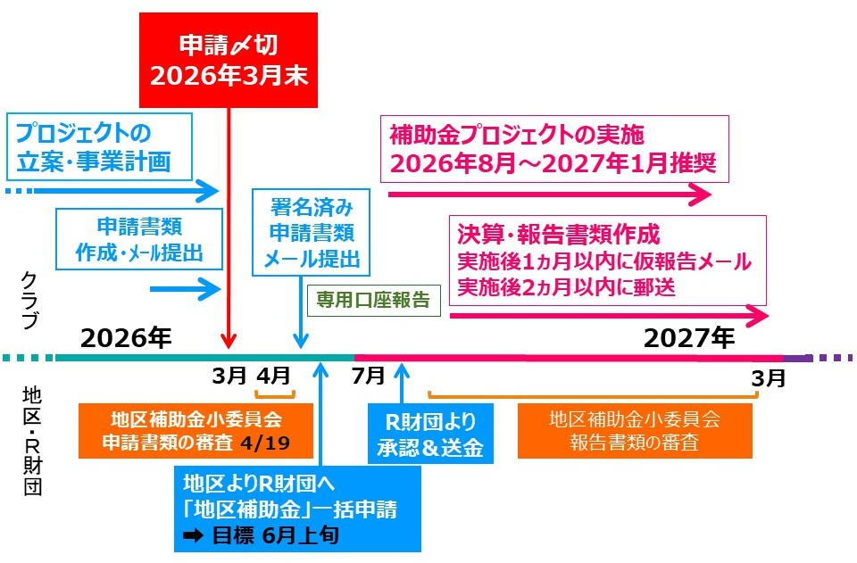

７．プロジェクト実施の際の注意点
- 創立記念にプロジェクトを計画する場合、寄贈プレートなどの表示に注意してください。
× 創立●●周年記念 ●●ロータリークラブ
○ 2026-27年度ロータリー財団地区補助金プロジェクト ●●ロータリークラブ
- 個人への報酬
要件を確認し、必要な場合は、源泉徴収を行ってください。
- 保険の加入
万が一の事故に備えて、保険への加入をお願いします。
- 会員名や事業所名の掲載
原則、ポスター・チラシ・パンフレット等へのクラブ会員名や事業所名の掲載はできません（例外：会員が講師や講演者となる場合）。
5．経費の支払い
- 資金引き出し日と経費の支払いは同日としてください。
- やむを得ず同日に支払いができない場合は、3日以内には支払いをしてください。
例）日曜日実施のプロジェクトの講師料を現金で支払うため、金曜日に払い戻す
6．ロータリーのロゴの適切な使用
- My Rotaryのブランドリソースセンター
- ロゴのクイックガイド
- ロータリー財団の補助金プロジェクトの表示および「ロータリーの名称」またはロータリーの標章に関する指針
→実施前にご確認ください。
7．受益者の個人データ、動画や写真の取り扱い
- 受益者の動画、写真を撮影する、冊子・プログラム等に受益者の個人データを掲載する場合は、受益者に同意の意思、許可を書面で得て、記録しておくようにお願いします。
- 特に、16歳未満を対象とする場合は、保護者の同意も必要となります。同意書の提出は不要です。
8．プロジェクト実施前に報告書に必要な書類を確認し、写真などで記録してください。

８．地区補助金報告に必要な書類
報告書類 記載例を参考にしてください。ご不明点は、地区R財団事務所までお問い合わせください。
- ➀地区補助金報告書提出届ならびにチェック表
- ⑧申請済みプロジェクトの変更届（プロジェクト内容に変更がある場合）
- ⑨ロータリー財団 地区補助金報告書
- ⑩財務報告書
- すべての支出項目に関して領収書/請求書が必要です。補助金支払い分は領収書原本を添付してください。振込手数料は、クラブで負担をお願いします。
※返金が発生した場合は、送金前に地区R財団事務所へご連絡ください。
- ⑪補助金での購入品管理表
- クラブで購入品を保管することはできません。補助金で購入したもの全てに対して写真を撮ってください。作成したチラシ・パンフレットなど印刷物は現物を添付してください。
- ⑫資金引出署名簿＜専用口座入出金記録＞
- 地区からの補助金送金後、専用口座には補助金以外の資金を入れず、補助金のみの処理を行ってください。口座は無利息の決済口座での作成を推奨します。利息が発生した場合は、プロジェクト資金として使用し、プロジェクト実施後の残額は「0」にしてください。
- ⑬写真
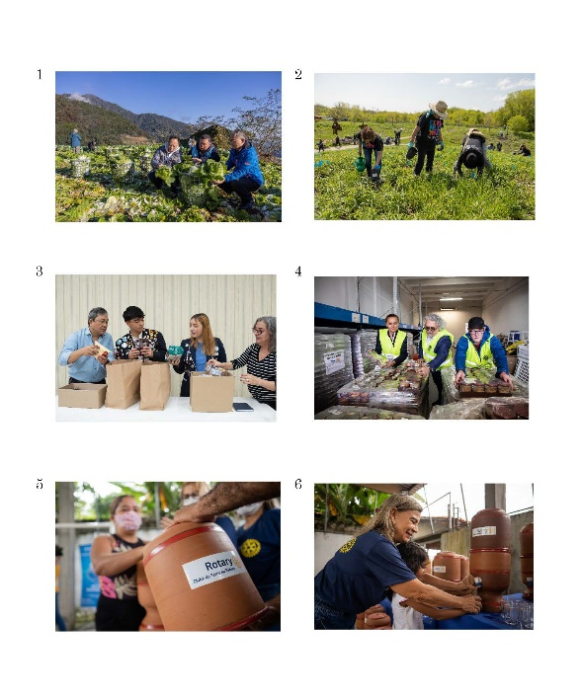
活動の様子（要所4枚程度）と補助金での購入物品すべてを撮影し、できれば左のようにWordやExcel等に写真を貼り付けて番号を振ってください。

受益者が特定されないような写真（後ろ姿など）としてください。受益者が特定される場合は、黒塗り、目を隠すなどしてください。

- ⑭参考資料
提出が必要な資料
プロジェクトが掲載された新聞記事、ウェブサイトのコピー、広報誌など
※受益者の個人データや写真が含まれる場合は、黒塗りや目を隠すなどしてください。
クラブで保管する資料
アンケートや感想文、後援や協賛の承認文書、感謝状、参加者名簿
贈呈式等の次第、取材依頼書、受益者の同意書など
- ⑮領収書および請求書
すべての支出項目に関して領収書/請求書が必要
補助金での支出分は領収書原本を添付
- ⑯地区補助金専用通帳の表紙およびすべての入出金内容の写し
報告時期
1）地区補助金プロジェクト終了後、1ヵ月以内に地区R財団事務所へメールで次の報告書類を送信
- ⑨ロータリー財団 地区補助金報告書（Word形式：未署名）
- ⑩財務報告書（Word形式：未署名）
- ⑪補助金での購入品管理表（Word形式：未署名）
- ⑫資金引き出し署名簿＜専用口座入出金記録＞（Word形式：未署名）
- ⑬写真
- ⑭参考資料
- ⑮請求書・領収書
- ⑯地区補助金専用通帳の表紙およびすべての入出金内容の写し
補助金小委員会のチェック後

2）地区補助金プロジェクト終了後、2ヵ月以内に署名済みの報告書等を指定のファイリングをし、郵送で地区R財団事務所へ提出。

報告書保管期間
提出した報告書は7年間（2034年6月末まで）クラブで保管をお願いします。
原本→実施クラブ保管
写本→地区ロータリー財団事務所保管
参考：②【別紙】地区補助金報告書：A-4フラットファイルの表記法
※プロジェクト担当が他の委員会の場合も、ロータリー財団委員長が申請から報告まで責任をもって管理してください。

問い合わせ先 地区ロータリー財団事務所（月－金：10:00-16:00）
TEL：086-233-2690 FAX：086-231-9580 mail:zaidan@ri2690.jp

